Образовательная автономная некоммерческая организация
высшего образования

«МОСКОВСКИЙ ТЕХНОЛОГИЧЕСКИЙ ИНСТИТУТ»

ОТЧЕТ
о прохождении учебной практики
по профессиональному модулю ПМ.02 Выполнение технологических процессов на объекте капитального строительства.

ООПЗСд-20091-2____________________
шифр и номер группы
_____________________Иванов Иван Николаевич______________________
(Ф.И.О.)

Содержание:
- Организационный этап (инструктаж по соблюдению правил противопожарной безопасности, правил охраны труда, техники безопасности, санитарно-эпидемиологических правил и гигиенических нормативов)
- Подготовительный этап (изучение организационной структуры объекта практики и особенностей деятельности выбранного структурного подразделения строительного предприятия)
- Исследовательский этап (сбор информации об объекте практики и анализ содержания источников информации по практике)
- Проектный этап (экспериментально-практическая работа)
- Аналитический этап (обработка и анализ полученной информации об объекте практики, предложения и рекомендации)

- Краткая справка о строительном предприятии

Компания с полным наименованием ОБЩЕСТВО С ОГРАНИЧЕННОЙ ОТВЕТСТВЕННОСТЬЮ "Союзпроммонтаж" зарегистрирована 20.03.2018 по юридическому адресу: 129329, МОСКВА Г., УЛ. КОЛЬСКАЯ, Д. 2, К. 5.

Основной вид деятельности по ОКВЭД: 41.20. Строительство жилых и нежилых зданий.
Дополнительные виды деятельности по ОКВЭД:
42.11 Строительство автомобильных дорог и автомагистралей
42.12 Строительство железных дорог и метро
42.13 Строительство мостов и тоннелей
42.21 Строительство инженерных коммуникаций для водоснабжения и водоотведения, газоснабжения
42.22.1 Строительство междугородних линий электропередачи и связи
42.22.2 Строительство местных линий электропередачи и связи
42.91 Строительство водных сооружений
42.99 Строительство прочих инженерных сооружений, не включенных в другие группировки
43.11 Разборка и снос зданий
43.12.3 Производство земляных работ
43.21 Производство электромонтажных работ
43.22 Производство санитарно-технических работ, монтаж отопительных систем и систем кондиционирования воздуха
43.29 Производство прочих строительно-монтажных работ
43.31 Производство штукатурных работ
43.32 Работы столярные и плотничные
43.33 Работы по устройству покрытий полов и облицовке стен
43.34 Производство малярных и стекольных работ
43.39 Производство прочих отделочных и завершающих работ
43.91 Производство кровельных работ
43.99 Работы строительные специализированные прочие, не включенные в другие группировки
43.99.1 Работы гидроизоляционные
43.99.2 Работы по установке строительных лесов и подмостей
43.99.3 Работы свайные и работы по строительству фундаментов
43.99.4 Работы бетонные и железобетонные
43.99.5 Работы по монтажу стальных строительных конструкций
43.99.6 Работы каменные и кирпичные
43.99.7 Работы по сборке и монтажу сборных конструкций
43.99.9 Работы строительные специализированные, не включенные в другие группировки.

Реквизиты
ИНН: 7728896508
КПП: 771601001
ОКПО: 01399688
ОГРН: 5147746351561
ОКФС: 16 - Частная собственность
ОКОГУ: 4210008 - Приватизированные предприятия
ОКОПФ: 12300 - Общества с ограниченной ответственностью
ОКТМО: 45351000000
ОКАТО: 45280556 - Бабушкинский, Северо-Восточный, Город Москва

ООО «СОЮЗПРОММОНТАЖ» осуществляет следующие виды деятельности:
- Общестроительные работы:
- Каменные работы, устройство бетонных и железобетонных конструкций;
- Монтаж деревянных конструкций;
- Изоляционные работы;
- Кровельные работы;
- Отделочные работы;
- Устройство полов.
- Санитарно-технические работы:
- Работы по устройству наружных инженерных сетей и коммуникаций,
- Работы по устройству внутренних инженерных систем и оборудования.

Все вышеуказанные виды деятельности осуществляются в соответствии с действующим законодательством РФ. ООО «СОЮЗПРОММОНТАЖ» участвует в котировках и аукционах по всей России по видам своей деятельности.

- Организационная структура строительного предприятия

ООО «СОЮЗПРОММОНТАЖ».
ООО «СОЮЗПРОММОНТАЖ» имеет достаточное количество рабочих и специалистов, все работают на своих местах и для освоения объемов работ, которые выигрываются, этого штатного состава достаточно.
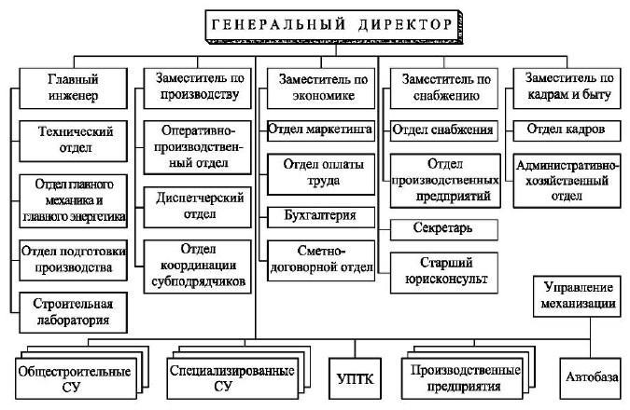

Рисунок 2. - Штатная структура организации.

Во главе управления находится генеральный директор, главный инженер и 4 заместителя, которые руководят отдельными видами деятельности предприятия.

- Профессиональные компетенции сотрудников выбранного производственного подразделения (звена, бригады)

Функции и обязанности мастера строительных работ.

В процессе прохождении практики, изучена работа мастера строительных работ. Изучены все его функциональные обязанности, а именно работа с проектно-сметной документацией на строящиеся объекты, технологическими картами строительных процессов и прочие задачи, входящие в его обязанности. Среди многочисленных функций должности мастера, одна из основных – контроль за работой бригады, контроль качества выполняемых работ.
Для начала необходимо разобраться в назначении профессии «мастер строительных работ» - обеспечивает выполнение плана строительно-монтажных работ на участке в соответствии с рабочими чертежами, проектом производства работ, производственным планом и нормативными документами. Он принадлежит к категории руководителей. Отсюда понятно, что в его подчинении находится коллектив людей, которые непосредственно и выполняют эти самые работы.
Следовательно, обобщенное понимание - «мастером» считается человек, который в силу своих обязанностей осуществляет непосредственное руководство строительством определенного объекта на отдельно взятом участке.

Общие положения

2.1.1. Мастер относится к категории руководителей.
2.1.2. Назначение на должность мастера строительных и монтажных работ и освобождение от должности осуществляется приказом (распоряжением) руководителя организации.
2.1.3. Мастер подчиняется непосредственно руководителю предприятия, или его заместителю, или руководителю структурного подразделения.
2.1.4. Во время отсутствия мастера строительных и монтажных работ (командировка, отпуск, болезнь, пр.) его должностные обязанности исполняет работник, назначаемый в установленном порядке, который приобретает соответствующие права и несет ответственность за неисполнение или ненадлежащее исполнение обязанностей, возложенных на него в связи с замещением.
2.1.5. На должность мастера строительных и монтажных работ назначается лицо, имеющее высшее техническое образование без предъявления требований к стажу работы или среднее специальное (техническое) образование и стаж работы в строительных организациях не менее 3 лет.
2.1.6. Мастер должен знать:
- постановления, распоряжения, приказы вышестоящих органов и другие руководящие методические и нормативные материалы по вопросам деятельности строительных участков;
- профиль, специализацию и перспективы развития организации;
- технологию и организацию строительного производства;
- проектно-сметную документацию на строящиеся объекты;
- технические регламенты, строительные нормы и правила, технические условия на производство и приемку строительно-монтажных работ;
- принципы планирования работы на участке;
- действующее положение по оплате труда работников организации (нормы и расценки на выполняемые работы) и формы материального стимулирования;
- технические характеристики применяемых строительных машин, механизированного инструмента, приспособлений;
- передовой опыт в области строительства;
- основы экономики, организации производства труда и управления;
- основы экономического законодательства;
- основы трудового законодательства РФ;
- правила внутреннего трудового распорядка;
- правила и нормы охраны труда, техники безопасности, производственной санитарии и противопожарной защиты;
- приемы и методы оказания доврачебной медицинской помощи.

Мастер руководствуется в своей деятельности:
— законодательными актами РФ;
— Уставом предприятия, Правилами внутреннего трудового распорядка, другими нормативными актами компании;
— приказами и распоряжениями руководства;
— настоящей должностной инструкцией.

Должностные обязанности мастера строительных и монтажных работ:

Мастер выполняет следующие должностные обязанности:
2.2.1. Обеспечивает выполнение плана строительно-монтажных работ на участке в соответствии с рабочими чертежами, проектом производства работ, производственным планом и нормативными документами.
2.2.2. Контролирует соблюдение технологической последовательности производства строительных работ и обеспечение их надлежащего качества.
2.2.3. Производит при необходимости разбивочные работы, геодезический контроль в ходе выполнения технологических операций и замеры объемов строительно-монтажных работ.
2.2.4. Организует приемку материалов, конструкций, изделий, их складирование, учет и отчетность.
2.2.5. Обеспечивает рациональное использование на участке (объекте) строительных машин, механизмов, транспортных средств, экономное расходование материалов.
2.2.6. Производит расстановку бригад и не входящих в их состав звеньев и отдельных работников на участке, устанавливает их производственные задания, осуществляет производственный инструктаж.
2.2.7. Выдает наряды, принимает законченные работы, выписывает наряды на выполненные работы; оформляет документы по учету рабочего времени, выработки, простоев.
2.2.8. Организует оперативный учет ежедневного выполнения производственных заданий и поступления строительных материалов, конструкций, изделий.
2.2.9. Обеспечивает условия для освоения и выполнения работниками установленных норм выработки.
2.2.10. Вносит на рассмотрение руководителя предложения по присвоению разрядов работникам, комплектованию количественного и профессионально-квалификационного состава бригад.
2.2.11. Обеспечивает бригады и работников инструментами, приспособлениями, средствами малой механизации, транспортом, спецодеждой, защитными средствами.
2.2.12. Участвует в работе комиссии по аттестации рабочих мест.
2.2.13. Проводит инструктаж по соблюдению техники безопасности при производстве работ.
2.2.14. Обеспечивает ведение журнала учета инструктажа работников.
2.2.15. Обеспечивает применение в соответствии с назначением технологической оснастки (лесов, подмостей, защитных приспособлений, креплений стенок котлованов и траншей, подкосов, кондукторов и других устройств), строительных машин, энергетических установок, транспортных средств и средств защиты работающих.
2.2.16. Контролирует обеспечение рабочих мест знаками безопасности, предупредительными надписями и плакатами.
2.2.17. Не допускает присутствия на рабочих местах, в санитарно-бытовых помещениях и на территории участка посторонних лиц.
2.2.18. Обеспечивает соблюдение чистоты и порядка на рабочих местах, в проходах и на подъездных путях, надлежащее содержание и эксплуатацию подкрановых путей.
2.2.19. Проверяет состояние техники безопасности и принимает меры к устранению выявленных недостатков.
2.2.20. Участвует в работе комиссии по расследованию несчастных случаев на производстве и нарушений правил техники безопасности.
2.2.21. Контролирует соблюдение работниками инструкций по охране труда, производственной и трудовой дисциплины.
2.2.22. Организует повышение квалификации работников.

Права мастера СМР

Мастер имеет право:
2.3.1. Участвовать в обсуждении проектов решений руководства организации по вопросам, касающимся его деятельности
2.3.2. Распоряжаться вверенными ему средствами и имуществом с соблюдением требований, определенных законодательными и нормативными правовыми актами, уставом организации.
2.3.3. Подписывать и визировать документы в пределах своей компетенции.
2.3.4. Инициировать и проводить совещания по организационным и финансово-экономическим вопросам.
2.3.5. Запрашивать и получать от структурных подразделений необходимую информацию, документы.
2.3.6. Проводить проверки качества и своевременности исполнения поручений
2.3.7. Требовать прекращения (приостановления) работ (в случае нарушений, несоблюдения установленных требований и т.д.), соблюдения установленных норм, правил, инструкций; давать указания по исправлению недостатков и устранению нарушений.
2.3.8. Вносить на рассмотрение руководителя организации представления о приеме, перемещении и увольнении работников, о поощрении отличившихся работников и о применении дисциплинарных взысканий к работникам, нарушающим трудовую дисциплину.
2.3.9. Требовать от руководства организации оказания содействия в исполнении своих должностных обязанностей и прав.

Ответственность мастера СМР

Мастер несет ответственность за:
2.4.1. за ненадлежащее исполнение или неисполнение своих должностных обязанностей, предусмотренных настоящей должностной инструкцией, - в пределах, определенных действующим трудовым законодательством РФ.
2.4.2. за правонарушения, совершенные в процессе осуществления своей деятельности, - в пределах, определенных действующим административным и уголовным законодательством РФ.
2.4.3. за причинение ущерба организации - в пределах, установленных действующим трудовым, гражданским и уголовным законодательством РФ.
2.4.4. Мастер строительных и монтажных работ несет персональную ответственность:
- за результаты и эффективность производственной деятельности руководимого им участка;
- за последствия принятого им необоснованного решения, повлекшего за собой нарушение сохранности имущества, неправомерное его использование или иной ущерб организации
2.4.5. Ведение документации, предусмотренной действующими нормативно-правовыми актами.
2.4.6. Предоставление в установленном порядке статистической и иной информации по своей деятельности.
2.4.7. Обеспечение соблюдения исполнительской дисциплины и выполнения своих должностных обязанностей подчиненных ему работников.
2.4.8. Правонарушения, совершенные в процессе осуществления своей деятельности, — в пределах, определенных действующим административным, уголовным и гражданским законодательством Российской Федерации.
2.4.9. Причинение материального ущерба — в пределах, определенных действующим трудовым и гражданским законодательством Российской Федерации.

- Нормативное и правовое регулирование строительной деятельности.

Федеральные законы (основные):
  - ГРАДОСТРОИТЕЛЬНЫЙ КОДЕКС РОССИЙСКОЙ ФЕДЕРАЦИИ (с изменениями на 2 июля 2021 года) (редакция, действующая с 1 октября 2021 года)
  - ГРАЖДАНСКИЙ КОДЕКС РОССИЙСКОЙ ФЕДЕРАЦИИ (часть первая) от 30.11.1994 N 51-ФЗ (ред. от 03.08.2018) / Собрание законодательства РФ, 05.12.1994, N 32, ст. 3301
ГОСТЫ и СП:
- ГОСТ 21.501-93. Система проектной документации для строительства. Правила выполнения архитектурно-строительных рабочих чертежей. – Введ. 1994-09-01. – М.: Минстрой России, 2008.
- ГОСТ 27751-2014. Надежность строительных конструкций и оснований. – Введ. 2015-07-01. – М.: Стандартинформ, 2015.
- СП 50-101-2004. Проектирование и устройство оснований и фундаментов зданий и сооружений. – Введ. 2004-03-09. – М. : ФГУП ЦПП, 2005.
- СП 131.13330.2012 Строительная климатология. Актуализированная редакция СНиП 23-01-99*. – М.: Минрегион РФ, 2012. – 113 с.
- СП 20.13330.2011. Нагрузки и воздействия. – Введ. 2011-05-20. – М. : Минрегион России, 2011. – 80 с.
- СП 12–136–2002. Безопасность труда в строительстве. Решения по охране труда и промышленной безопасности в проектах организации строительства и проектах производства работ / ФГУ ЦОТС, АИЦ СТБ. – М.: Госстрой России, 2003. – 203 с.

- Перечень строительных объектов предприятия
практики «ООО Союзпроммонтаж».
Рассмотрим выполнение технологических процессов на объекте капитального строительства: 16-ти квартирный 4-х этажный жилой дом в Московской области.
Здание представляет собой 16-квартирный четырехэтажный жилой дом, состоящий из пяти секций, в секциях которого по этажно размещены 3х- комнатные квартиры. Так же жилой дом имеет подвал, расположенный под всем жилым зданием. В подвальном этаже предусматривается устройство инженерных коммуникаций и кладовых помещений жильцов.
Здание запроектировано бескаркасным, стены дома из силикатного кирпича с утеплителем и облицовкой кирпичом. Фундаменты запроектированы ленточные из сборных железобетонных плит по серии Б1.012.1-1.99, вып.1 и блоков бетонных по серии Б1.016.1-1, вып.1.98. Перекрытие сделано из железобетонных многопустотных плит. Кровля - четырехскатная стропильная с покрытием кровли жилого дома и входа в подвал, облицовка вентиляционных шахт выше кровли, подшивка карнизов из оцинкованного профилированного листа с полимерным покрытием.
Здание имеет 2 подъезда, каждый из которых оборудован крыльцом, в состав которого включены пандус и ступеньки.
Количественный и качественный состав запроектированных квартир: 3-комнатных: 16 квартир.
На каждом этаже располагается четыре 3-комнатные квартиры.
Всего 16 квартир.
3-комнатные квартиры по 105,56 м², 90,99 м².
Высота этажа составляет 3,0 м (от пола до потолка 2,7 метра).
За условную отметку 0.000 принят уровень чистого пола первого этажа, что соответствует абсолютной отметке 159,10 на генплане (рис. 1).
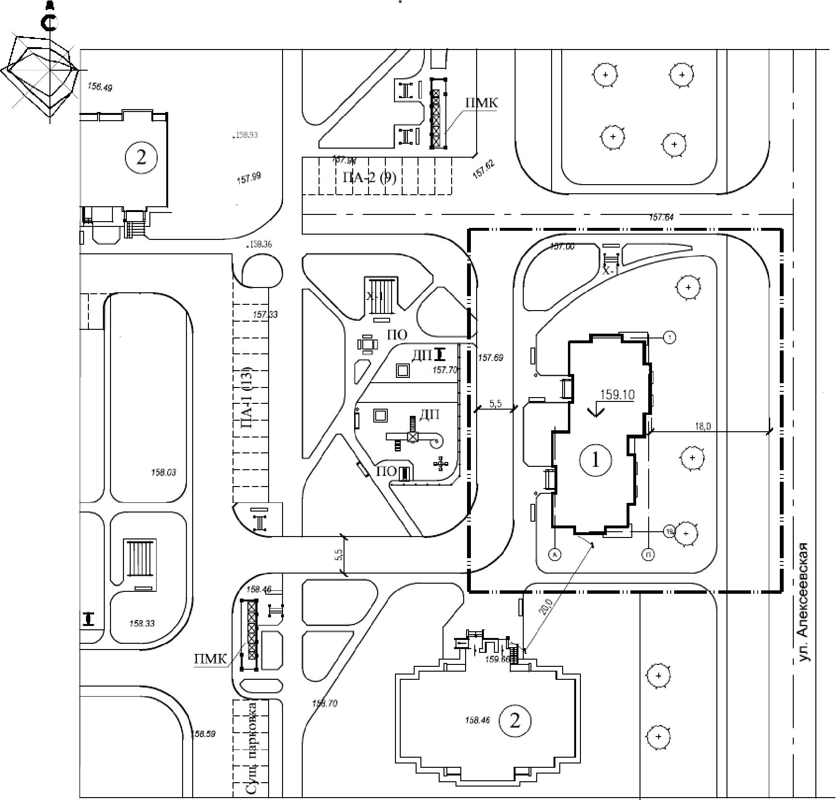

Границы отведенного участка под строительство жилого дома

Рис.1. Схема генерального плана.

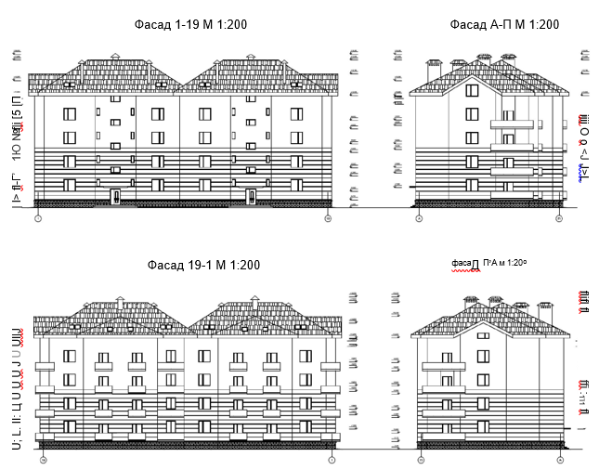
Рис.2. Фасады жилого дома.

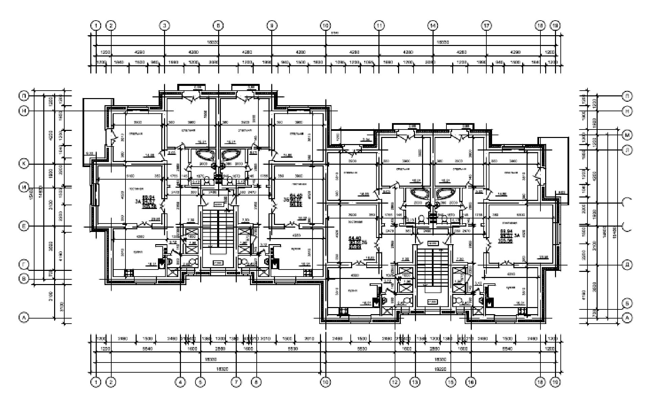

Рис. 3. План типового этажа жилого дома.

- Отчет по ЗАДАНИЮ (Приложение 2, пункт 4, согласно выбранному студентом конкретному технологическому процессу):

Технологические процессы на строительной площадке
Кладка многослойной наружной стены из кирпича; - укладка плит перекрытия. Необходимо определять потребность в строительных машинах и оборудовании на строительной площадке при производстве вышеуказанных технологических процессов.
Технологический процесс кладки многослойной наружной стены жилого 4-х этажного дома.
Наружные стены предусмотрены в виде многослойной кладки из силикатного кирпича СУРПу-М150/Г35/1,4, на цементно-известковом растворе М 50 по ГОСТ 379-2015 толщиной 380 мм по ГОСТ 379-2015 с утеплителем их минераловатных плит толщиной 150 мм марки ПЖ140 по ГОСТ 9573-2012 и наружной облицовкой из силикатного кирпича толщиной 120 мм СУРПу-М150/Г35/1,4, на цементноизвестковом растворе М 50 по ГОСТ 379-2015 (толщина наружной стены 700 мм). Между утеплителем и облицовкой из кирпича имеется воздушная прослойка толщиной 50 мм.
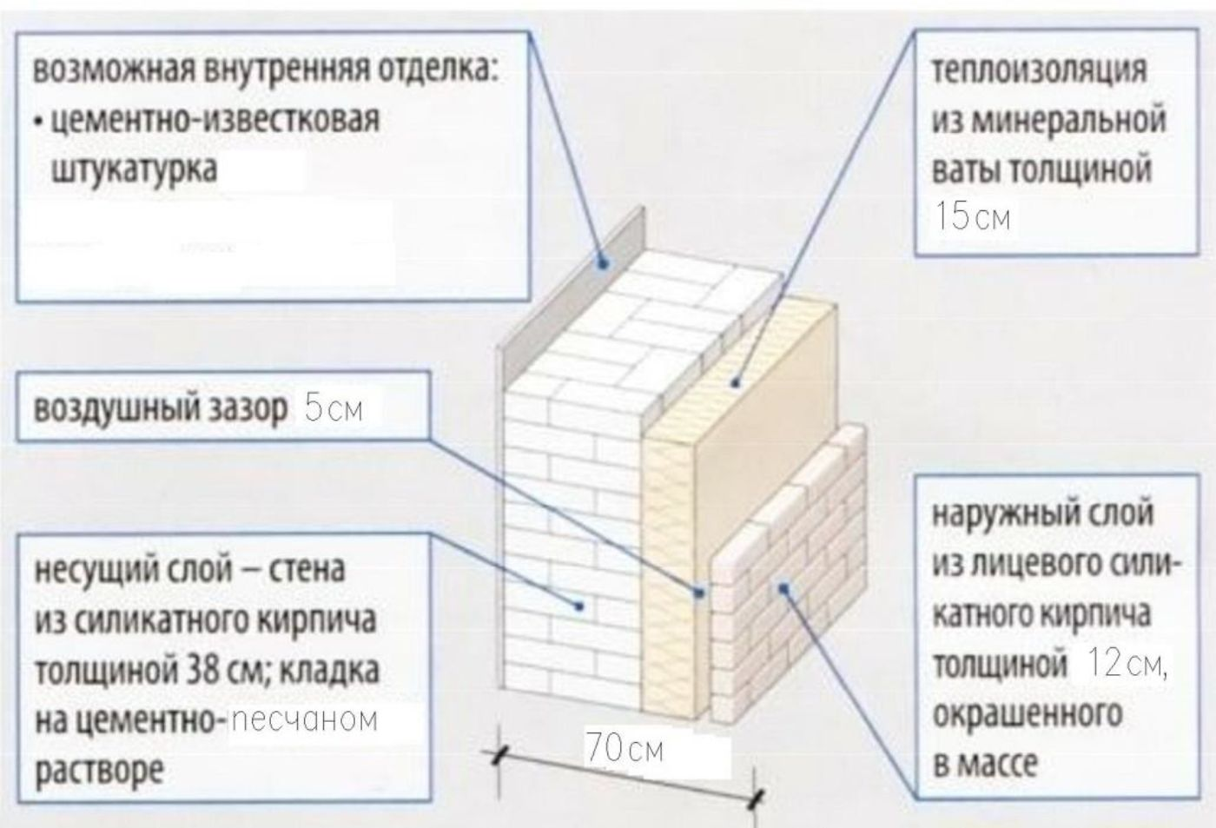
Рис. 4. Схема устройства наружной стены.
Основные конструкции, материалы и полуфабрикаты на типовой этаж
№№ | Наименование | Марка | Ед. изм.
1. | Кирпич силикатный толщиной 380 мм  СУРПу-М150/Р35/1,4  ГОСТ 379-2015 для кладки наружных стен | Р=1000кг/м³ | 3 м
2. | Кирпич силикатный толщиной 120 мм СУРПу-М150/Г35/1,4 ГОСТ 379-2015 для облицовки наружной стены | Р=1000кг/м³ | 3 м
3. | Плиты минераловатные толщиной 150 мм | р=250кг/м³ | 2 м
4. | Раствор цементно-известковый ГОСТ Р 58766-2019 | М 50 | 3 м
5. | Арматурные сетки ГОСТ 23279-2012 | 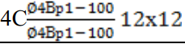 | Кг

Машины, оборудование, механизированный инструмент, инвентарь и
приспособления, которые применяются для кладки наружных стен
№ | Наименование | Тип | Марка | Един. изм. | Кол- во | Техническая характеристика
1 | 2 | 3 | 4 | 5 | 6 | 7
1. | Кран | башенный |  | шт. | 1 | груз. 9 т
2. | Ящик для раствора | металлич. |  | шт. | 8 | емк. 275 л
3. | Осветительные установки | металлич. |  | шт. | 9 | 36 вольт
4. | Трансформаторы понижающие | ОСВУ-  0,25 |  | шт. | 4 | 36 вольт
5. | Светильники фарфоровые | герметич. | ФМ | шт. | 18 | до 60 вольт
6. | Подмости | металлич. | Гипрострой | кг | 1100
7. | Щиты настила | деревян. |  | 2 м | 285
8. | Контейнер для подачи кирпича и блоков | металлич. |  | шт. | 5 | груз. до 2,5тн.
9. | 4-хветвевые стропы |  | НИИОМТП | шт. | 4 | груз. 5тн.
10. | Бадья для подачи раствора | металлич. |  | шт. | 4 | 3  емк. 0,3 м
11. | Ведро для известкового теста | РТУ |  | шт. | 6 | емк. 10 л
12. | Кельма для каменных работ | КБ | 9333-66 | шт. | 14
13. | Молоток-кулачок | МКЧ | 11042-64 | шт. | 10
14. | Лопата для раствора | ЛР | 3620-63 | шт. | 8
15. | Кувалда остроносая |  |  | шт. | 3 | вес 3 кг
16. | Отвес |  |  | шт. | 5
17. | Правило деревянное |  |  | шт. | 5 | L=150см
18. | Топор для кладки |  |  | шт. | 5
19. | Угольник для каменных работ |  |  | шт. | 5
20. | Уровень строительный | УС2-700 | 9476-67 | шт. | 5
21. | Уровень гибкий | МИИСП |  | шт. | 5
22. | Рулетка металлическая | РС-20 | 7502-61 | шт. | 5
23. | Метр складной |  | 7253-54 | шт. | 2
24. | Скарпель для каменных и бетонных работ |  |  | шт. | 4
25. | Причалка |  |  | шт. | 6
26. | Дарах |  |  | шт. | 8
27. | Шаблон из листовой стали |  |  | шт. | 2
28. | Конус для определения консистенции раствора |  | СтройЦНИЛ | шт. | 3
22 | Ножницы для резки арматуры | ГОСТ  7210-75Е | Масса 2,95  кг | Арматурные работы | 1

До начала производства каменных работ на 1-ом и типовом этаже каждой секции должны быть выполнены следующие работы:
- полностью закончены все работы по монтажу межэтажных перекрытий, лестничных маршей, вентиляционных блоков;
- выполнена геодезическая проверка и составлены исполнительные схемы;
- доставлены и складированы на строительной площадке в зоне действия крана все необходимые материалы и изделия (рис. 5);
Организация и технология производства работ.
Каменную кладку начинают после производства и приемки работ нулевого цикла.
Основными методами организации работ являются поточно-расчленённый и поточно-кольцевой (конвейерный) методы. Поточно-расчлененный метод предполагает разбивку здания на захватки. В то время, когда на одной захватке ведется каменная кладка, на другой устанавливают подмости для кладки следующего яруса или выполняют монтаж конструкций.
Для удобства работы каменщиков и достижения наибольшей производительности труда стены по высоте в пределах этажа разбиваются на три яруса, высотой 0,9-1,2 м. Это позволяет для кладки второго и третьего ярусов использовать панельные подмости.
Кладку любых конструкций и их элементов, а также укладку кирпича под опорными частями конструкций независимо от системы перевязки следует начинать и заканчивать тычковым рядом. Толщина горизонтальных швов должна составлять 12 мм, вертикальных - 10 мм. Разность высот возводимой кладки на смежных захватках и при кладке примыканий наружных и внутренних стен не должна превышать высоты этажа.
Технологический процесс по укладке плит перекрытия
жилого 4-х этажного дома.
Перекрытие запроектировано из типовых сборных железобетонных многопустотных плит по серии Б1.041.1-3.08. Применение сборных плит перекрытий увеличивает скорость возведения здания.
стеклопластико&ье связи
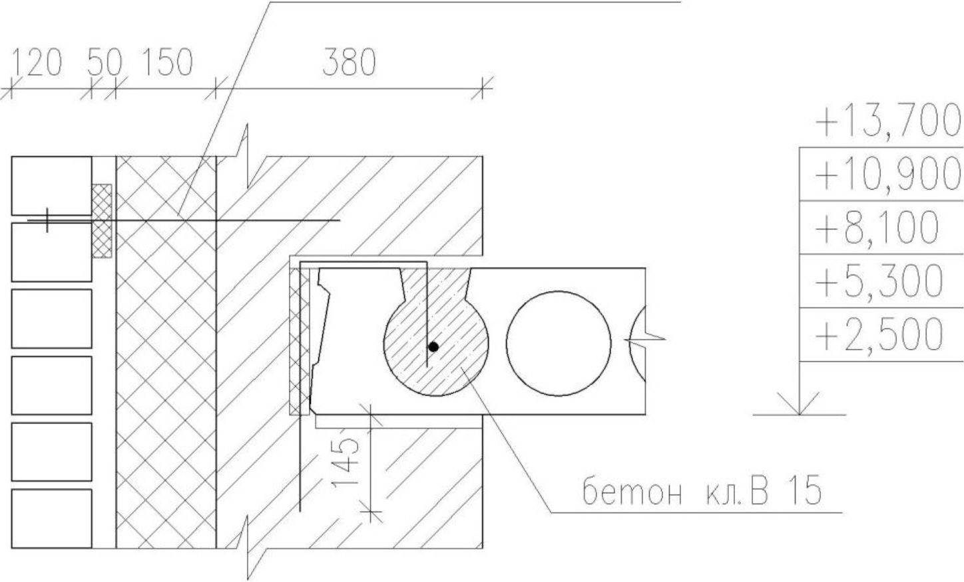
Рис. 5. Узел заделки плиты перекрытия в наружной стене.

До начала монтажа плит перекрытия должны быть выполнены организационно-подготовительные мероприятия в соответствии со СП 48.13330.2019 ОРГАНИЗАЦИЯ СТРОИТЕЛЬСТВА.
Кроме того, должны быть выполнены следующие работы:
- смонтированы и закреплены по проекту все конструкции в пределах этажа, расположенные ниже уровня монтируемого перекрытия;
- доставлены на площадку и подготовлены к работе механизмы, инвентарь и приспособления;
- рабочие и ИТР ознакомлены с технологией работ и обучены безопасным методам труда.
Транспортирование плит перекрытия шириной до 3,2 м осуществляется в вертикальном или слегка наклонном (не более 12° к вертикали) положении. Плиты перекрытий шириной свыше 3,2 м перевозятся на специально оборудованном автотранспорте в наклонном положении.
При погрузке плит перекрытия на панелевозы между ними должны быть установлены прокладки для обеспечения возможности установки захватов, необходимых при их разгрузке и монтаже.
Плиты перекрытия доставляют на стройплощадку с комплектом металлических соединительных связей и накладок, которые транспортируются в закрытых контейнерах.
Раствор готовят централизованно и доставляют на объект при помощи автотранспортных средств: авторастворовозов и автосамосвалов.
Хранение растворных смесей на строительной площадке может производиться в ящиках-контейнерах, в поворотных бадьях, в бункерах, в узлах и установках приема, перемешивания и выдачи смесей.
Монтаж плит перекрытия производят с транспортных средств. Монтировать плиты начинают от лестничной клетки. Строповку производят за шесть захватов, закрепляемых в технологических отверстиях.
С помощью универсального грузозахватного устройства с кантователем плита в воздухе переводится в горизонтальное положение и подается на место монтажа в проектном положении (рис. 6).
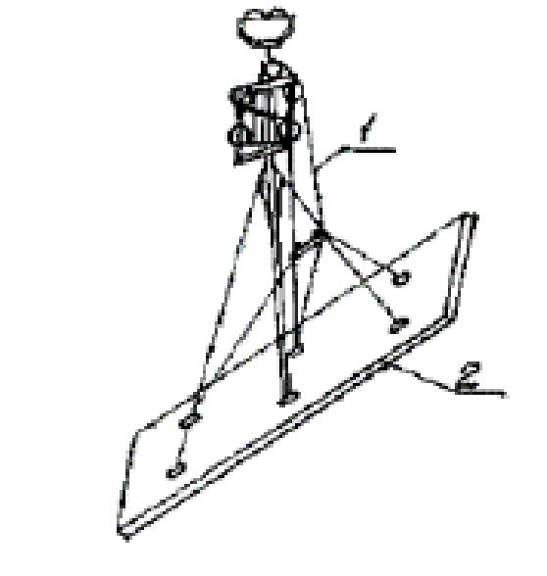
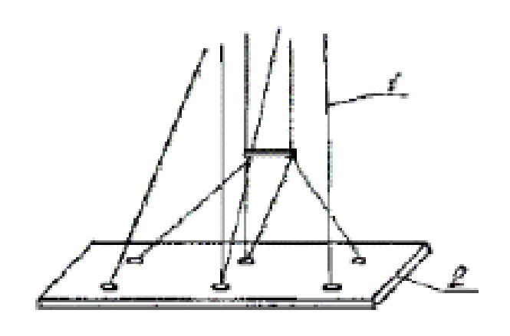
а
б
Рис. 6. Схема строповки панелей перекрытия: а - на панелевозе, б - перед укладкой - 1 восьмиветвевой строп с гидрокантователем, 2 - панель перекрытия.
Монтаж плит перекрытия осуществляют по захваткам (за захватку принята одна блок-секция).
Перед началом монтажа опорную поверхность очищают от наплывов раствора, грязи, наледи, снега, а летом смачивают водой. Плиты перекрытий укладывают на растворную постель толщиной не более 20 мм, расстилаемую по верху стеновых панелей. Укладка плит перекрытия разрешается только после постоянного или временного закрепления конструкций, на которые они опираются. При этом крепление должно обеспечивать восприятие монтажных нагрузок.
Положение в плане установленных плит перекрытий проверяют по разметке, определяющей их положение на опорах, при этом следят за совмещением закладных деталей. Незначительные отклонения устраняют, рихтуя плиту монтажными ломами. Горизонтальность контролируют, укладывая в двух взаимно перпендикулярных плоскостях строительный уровень.
При наличии уклона плиту поднимают и укладывают заново, изменив толщину растворной постели.
После окончательной выверки плиты перекрытия соединяют между собой П- образными скобами, вставляемыми в анкерные петли плит перекрытия в углах сверху, после чего плиты расстроповывают и далее выполняют электродуговую сварку подъёмных петель с выпусками и закладными деталями смежных плит перекрытия.
Сварка металлических соединений в стыках плит перекрытий должна выполняться в соответствии с указаниями СП 70.13330.2012 «Несущие и ограждающие конструкции».
Закладные и соединительные детали перед сваркой очищают до чистого металла в обе стороны от кромок и разделки на 20 мм от ржавчины, жиров, краски, грязи, влаги.
Воду, снег и лед с поверхности закладных и соединительных деталей удаляют путем нагревания их пламенем газовой горелки до температуры не более 100 °С.
Соединение плит перекрытий между собой выполняют ручной электродуговой сваркой.
Длина монтажных сварных швов с каждой стороны должна быть не менее указанной в проекте, а высота h шва = 6 мм. Марка электрода должна
соответствовать проекту.
Во избежание нарушения сцепления закладных деталей с бетоном сварку рекомендуется производить с перерывами, чтобы нагрев этих деталей продолжался не более 5 мин.
Производство сварочных работ организуется таким образом, чтобы к концу каждой смены заканчивалась сварка всех узлов примыкания плит перекрытий, смонтированных за смену.
После окончания сварки выполненное сварное соединение необходимо очистить от шлака и брызг металла.
После проектного закрепления на плиту перекрытия устанавливается инвентарное защитное ограждение.
Заполнение стыков между плитами перекрытий производят цементно- песчаным раствором марки М 100. Подвижность растворной смеси в момент укладки должна составлять 5 - 7 см.
Технологические отверстия в плитах перекрытия тщательно заделывают заранее заготовленными бетонными или гипсобетонными пробками, которые устанавливают на цементном растворе.
При производстве работ в зимнее время необходимо соблюдать указания СП 70.13330.2012 «Несущие и ограждающие конструкции», а также действующие инструкции, руководства и специальные указания проекта.
Зимние условия работ определяются среднесуточной температурой наружного воздуха ниже 5 °С и минимальной суточной температурой ниже
0 °С (СП 70.13330.2012).
Монтажные работы в зимних условиях следует выполнять, используя те же инструменты, приспособления и инвентарь, что и в летний период.
Все такелажные и монтажные приспособления должны содержаться в очищенном от наледи состоянии и просушиваться. Муфты и винтовые соединения должны быть смазаны маслом.
Подготовка плит перекрытия к монтажу включает очистку плит от снега и наледи, особенно тщательно в местах стыков. Очистку следует выполнять с помощью скребков или стальных щеток. После удаления наледи, стыкуемые поверхности следует просушить струей горячего воздуха.
Не допускается применять для очистки стыкуемых поверхностей пар, горячую воду или раствор поваренной соли.
Ручную электродуговую сварку конструкций при температуре до минус 30 °С следует производить по обычной технологии, но при этом следует повышать сварочный ток на 1 % при понижении температуры воздуха на каждые 3 °С (от 0 °С).
Основные конструкции и материалы применяемые при укладке плит
перекрытия
№№ | Наименование | Ед. изм.
1. | Плита перекрытия на высоту до 15 м площадью до 5 кв.м. | шт.
2. | Плита перекрытия на высоту до 15 м площадью до 10 кв.м. | шт.
3. | Плита перекрытия на высоту до 15 м площадью до 10 кв.м. | шт.
4. | Раствор цементно-песчаный М100 | 3 м
5. | Электроды Э-42 | шт.

Инструмент, инвентарь и приспособления, необходимые для монтажа плит
перекрытия
№ | Наименование | Марка | Кол-во | Назначение
1 | 2 | 4 | 6 | 7
1. | Универсальное грузозахватное устройство с автоматическим кантователем | 4755 В | 1 | Подъем элементов
2. | Захват петлевой | ЗП - 3,2 | 2 | Монтаж плит перекрытий, имеющих технологические отверстия
3. | Столик | СУ-0,9 | 2 | Средства подмащивания при устройстве растворной постели
4. | Лестница | ЛЭ-2,9 | 2 | Подъем монтажников на следующий этаж
5. | Ящик для раствора стальной | ТУ 67-589-83 | 1 | Хранение раствора
6. | Контейнер | КЗ-25Г | 1 | Хранение, транспортирование накладных деталей, анкеров и других изделий
7. | Осветительное устройство | СМ-188 | 2 | Освещение стройплощадки
8. | Лом стальной строительный | ЛМ | 2 | Рихтовка элементов

9. | Лопата растворная | ЛР | 2 | Подача раствора
10. | Кельма | КБ | 2 | Разравнивание раствора
11. | Кувалда кузнечная остроносая | ГОСТ 11402  75 | 1 | Подгибание монтажных петель
12. | Щетка из стальной проволоки | ГОСТ 17-830  80 | 1 | Зачистка сварных швов
13. | Зубило слесарное | ГОСТ 7211-86 | 2 | Зачистка закладных деталей от бетона и сварных швов от шлака
14. | Молоток слесарный стальной | ГОСТ 2310-77 | 2 | Очистка мест сварки
15. | Ведро оцинкованное | ГОСТ 20558  82 | 2 | Хранение воды или раствора на рабочем месте
16. | Электрододержатель | ГОСТ 14651  78 | 1 | Сварка закладных деталей
17. | Пенал для электродов | 3294.71.000 | 2 | Хранение и транспортирование электродов
18. | Рулетка измерительная металлическая | ЗПКЗ- 20АУТ/1 | 1 | Измерение элементов и разбивка осей
19. | Нивелир | Н-10 | 1 | Определение монтажного горизонта
20. | Рейка нивелирная | РН-10 | 1 | Точное нивелирование
21. | Уровень строительный | УС 1-700 | 1 | Выверка горизонтальности
22. | Инвентарное ограждение монтажного горизонта | 2652 | 95 | Временное защитное ограждение
23. | Каска строительная | ГОСТ 12.4.087-84 | 4 | Защита головы
24. | Пояс предохранительный | ГОСТ 12.4.087-80 | 4 | Защита от падения с высоты
25. | Щиток защитный лицевой для электросварщика | ГОСТ 12.4.035-78 | 1 | Защита лица сварщика при сварочных работах
26. | Перчатки резиновые технические | ГОСТ 20010  74 | 1 пара | Защита от поражения электрическим током
27. | Перчатки (руковицы) специальные | ГОСТ 12.4.010-75 | 6 пар | Защита рук от травмирования
28. | Будка монтажников | 3295.07.000 | 1 | Помещение для обогрева в зимнее

время и хранение инструмента

Индивидуальное задание на тему «Актирование скрытых работ. Акты приемки выполненных работ»
В процессе прохождения производственной практики изучено как происходит актирование скрытых работ, что входит в скрытые работы, что из себя представляют акты приемки выполненных работ.
Скрытые работы подлежат освидетельствованию с составлением актов. Акт освидетельствования скрытых работ должен составляться на завершенный процесс, выполненный самостоятельным подразделением исполнителей.
Освидетельствование скрытых работ и составление акта в случаях, когда последующие работы должны начинаться после перерыва, следует производить непосредственно перед производством последующих работ.
Запрещается выполнение последующих работ при отсутствии актов освидетельствования предшествующих скрытых работ во всех случаях.
Примерный перечень скрытых работ, подлежащих актированию после их завершения:
Земляные работы:
- устройство естественных оснований под земляные сооружения, фундаменты, трубопроводы в котлованах, траншеях или на поверхности земли;
- выполнение предусмотренных проектом или назначаемых по результатам осмотра вскрытых оснований инженерных мероприятий по закреплению грунтов и подготовке основания (цементация и т. п., замачивание, дренирование оснований, устройство термических или грунтовых свай, заглушение ключей, заделка трещин, устройство грунтовых подушек и др.);
- конструкции, входящие в тело земляного сооружения; слои переходных зон и обратных фильтров плотин, дамб; установленные проектом границы зон
раскладки грунтов отличающимися физико-механическими характеристиками;
- элементы дренажей (дренажные слои и их основания, колодцы, трубопроводы и их обсыпка); диафрагмы; экраны; ядра; подстилающие слои при установке контрольно-измерительной аппаратуры;
- обратные засыпки выемок в местах пересечения с дорогами, тротуарами и иными территориями с дорожными покрытиями;
- насыпные основания под полы;
- обратные засыпки на просадочных грунтах (при наличии указаний в проекте);
- мероприятия, необходимые для возобновления работ при перерывах в ведении работ более месяца, при консервации и расконсервации работ.
Устройство оснований и фундаментов:
- устройство искусственных оснований под фундаменты, включая дно котлованов (в том числе предварительного замачивания), оснований опускных колодцев, кессонов, оснований буронабивных свай и т. д.),
- погружение свай, свай-оболочек и шпунта, а также опускных колодцев и кессонов;
- работы, связанные со стыкованием свай и свай-оболочек и стыков между сборными железобетонными элементами,
- бурение всех видов скважин;
- втрамбовывание в дно котлованов жесткого материала (щебня, гравия);
- заполнение скважин при устройстве грунтовых и песчаных свай; устройство вертикальных дрен и всех видов дренажей и дренажных завес.
Бетонные работы:
- армирование железобетонных конструкций;
- установка закладных частей;
- антикоррозионная защита закладных деталей и сварных соединений (швов, накладок);
- устройство опалубки конструкций с инструментальной проверкой отметок и осей, стыков сборномонолитных конструкций (до их замоноличивания).
Монтаж сборных железобетонных и бетонных конструкций:
- опирание сборных элементов, их заделка и анкеровка в случае, если они скрываются последующими работами;
- сварка выпусков арматуры, закладных частей;
- заделка (замоноличивание) и герметизация стыков и швов;
- натяжение арматуры при укрупнительной сборке и при монтаже;
- устройство звукоизоляции, теплоизоляции, пароизоляции;
- заделка лестничных маршей и площадок, балконов и эркеров, козырьков, карнизных плит и т. п.;
- поэтажная геодезическая съёмка с определением отметок при монтаже крупнопанельных и крупноблочных зданий.
Монтаж стальных конструкций:
- предварительная подготовка поверхностей, защищаемых от агрессивного воздействия среды;
- установка стальных конструкций, скрывающихся в процессе производства последующих работ;
- опирание и анкеровка несущих металлических конструкций (ферм, балок и т. п.);
- защита строительных конструкций и закладных деталей от коррозии; установка анкерных болтов;
- монтаж сопряжений на высокопрочных болтах.
Монтаж деревянных конструкций:
- антисептирование;
- огнезащитная обработка древесины;
- установка оконных и дверных блоков (крепление коробок, теплоизоляция, защитная отработка);
- опирание и анкеровка несущих деревянных конструкций (ферм, балок и т. п.).

Монтаж легких ограждающих конструкций:
- крепление панелей, плит, листов, а также каркасов;
- изоляция стыков между панелями.
Возведение каменных конструкций:
- армирование кладки;
- установка закладных и их антикоррозионная защита;
- устройство осадочных, деформационных и антисейсмических швов;
- подготовка мест опирания ферм, прогонов, балок, плит перекрытий, перемычек на стены, столбы, пилястры и заделка их в кладке;
- закрепление в кладке сборных железобетонных изделий: карнизов, балконов и других консольных конструкций;
- устройство вентиляционных и дымовых каналов, борозд.
Изоляционные работы:
- подготовка поверхностей под огрунтовку и нанесение первого слоя гидроизоляции;
- устройство каждого предыдущего слоя гидроизоляции до нанесения последующего;
- выполнение гидроизоляции на участках, подлежащих закрытию грунтом, кладкой, защитными ограждениями
- устройство гидроизоляции деформационных и температурных швов;
- выполнение гидроизоляции в местах стыков и сопряжений в сооружениях из сборных элементов и в местах болтовых соединений в сооружениях из чугунных и железобетонных тюбингов;
- устройство оснований под изоляционный слой;
- устройство каждого слоя теплоизоляции до нанесения последующего;
- устройство каркаса теплоизоляции и изоляции (или её участка) до закрытия её грунтом или защитными ограждениями.
Устройство полов:
- устройство оснований под полы {в том числе грунтового основания);
- подстилающего слоя;
- гидроизоляции;
- стяжки;
- вентиляции подполья.
Акт приемки выполненных работ.
Правила составления документа
Подобные акты составляются и при сдачи-приемки скрытых работ. Такие работы исполняются в рамках различных договоров, например, договора подряда на выполнение строительных работ.
Такой документ составляется в простой письменной форме в неограниченном количестве экземпляров (достаточным для сторон).
Если это предусмотрено договором, такие документы могут иметь утвержденную форму, в частности форму КС 2. Однако, могут применяться и различные другие варианты акта приемки работ.
Акт должен содержать следующую информацию
Календарную дату и место составления документа.
Ссылка на договор, во исполнение которого он составляется.
Уставные данные организаций, участвующих в рамках договора и их полномочные представители.
Перечень (объем) принимаемых работ, их детальная характеристика, наличие или отсутствие недостатков и особенностей, их соответствие исполнительной документации.
Сроки и порядок устранения выявленных недостатков (при их наличии).
Стоимость принимаемых работ, порядок ее оплаты, особенности налогообложение данной суммы.
Иная необходимая информация.
Акт приемки подписывается представителями сторон. При необходимости, к нему могут быть приложены документы, подтверждающие полномочия представителей.
Такими документами могут выступать: доверенности, уставные
документы, договора и т.д. Полномочия на подписание могут быть доверены иным лицам. Обычно это оформляется доверенностью, выдаваемой и оформляемой в установленной форме.
Необходимо помнить, что любая доверенность может быть отозвана. Если документ будет подписан в рамках отозванной доверенности, то он может быть признан недействительным. На рассматриваемый документ может быть поставлен оттиск печатей организаций, выполнившей и принявшей описанные в нем работы.
Формы оформления акта
Акт выполненных работ может оформляться и в присутствии свидетелей, которыми могут являться физические лица, в том числе представители сторонних организаций.
Такими независимыми свидетелями могут выступать субподрядчики, а также иные сторонние организации.
В случае выполнения работ, которые подлежат последующей приемки заказчиком, в том числе государственными заказчиками, в приемке работ могут участвовать их представители. Приемщиком работ может также выступать наделенная соответствующими полномочиями специализированная организация.
Подписание акта принятия работ, в том числе в окончательном виде, порождает возникновение у сторон определенных правовых последствий, в том числе начало течения гарантийных сроков на произведенные и сданные в установленном порядке объемы работ.
Пример акта выполненных работ представлен ниже.

Акт выполнения работ

по договору №от «»2021года
г. Москва «1 июня» 2021года.
Общество с ограниченной ответственностью «Союзпроммонтаж»,
(сокращенное наименование - ООО «Союзпроммонтаж») именуемое в дальнейшем «Заказчик», в лице Заместителя Генерального директора по коммерческим вопросам, Долгополова В.Н., действующего на основании Доверенности № от «10 января» 2021 года, с одной стороны, и

Открытое акционерное общество «Стройподрядчик» (сокращенное наименование - ОАО «Стройподрядчик»), именуемое в дальнейшем «Подрядчик», в лице Генерального директора, Василькова А.А., действующего на основании Устава, с другой стороны, именуемые вместе - Стороны, составили настоящий акт о следующем:
- «1 мая» 2021 года между Заказчиком и Подрядчиком был заключен договор подряда № 46 от «1 мая» 2021 года (далее - Договор).
- В установленные Договором сроки, Подрядчик провел работы по производству строительно-монтажных работ на объекте «16 квартирный жилой дом в г. Наро-Фоминске Московской области»
- На основании изложенного Стороны заявляют, что работы по
Договору на сумму 100 000 (сто тысяч) рублей, включая НДС 18% - восемнадцать тысяч рублей 00 копеек, выполнены в полном объеме, надлежащего качества,
претензий у Сторон по исполнению Договора друг к другу не имеют.
- Подлежит перечислению Подрядчику в соответствии с условиями
Договора 100 000 (сто тысяч) рублей, включая НДС
18% - восемнадцать тысяч рублей 00 копеек рублей 00 копеек.
- Настоящий акт выполнения работ составлен в двух экземплярах, имеющих одинаковую юридическую силу, по одному экземпляру для каждой из Сторон.
ПОДПИСИ СТОРОН:
Заказчик: Подрядчик:
ООО «Союзпроммонтаж» ОАО «Стройподрядчик»

- Строительные рабочие профессии структурных подразделений, специальности, квалификация. Организация труда, численный и квалификационный состав бригад, звеньев. Организация рабочего места. Понятия: фронт работ, захватка, делянка.

Для рационального использования труда рабочих необходимо, чтобы каждый из них выполнял работу, соответствующую его квалификации. Поэтому при выполнении простых процессов, требующих участия нескольких человек, рабочие организуются в группы.
Звено - группа рабочих одной профессии и специальности, выполняющих
совместно один и тот же процесс. Численный и качественный состав звена
определяется числом операций и их сложностью и обычно колеблется в пределах 2-5 человек.
Бригада - несколько звеньев рабочих, объединенных для совместного выполнения определенных производственных заданий в планируемые сроки.

Работы по кладке наружных стен 700 мм выполняются тремя звеньями, каждое состоит из шести человек: каменщик 5 разряд - 1, каменщик 4 разряд - 2; каменщик 3 разряд - 3.
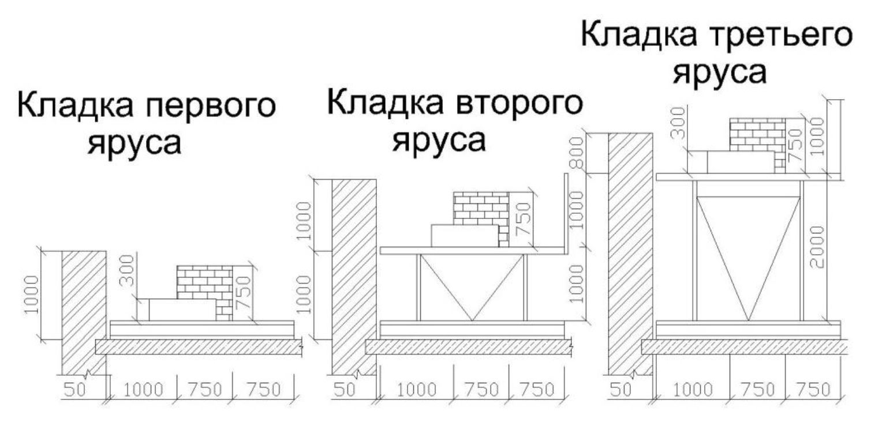

Рис. 7. Схема производства каменных работ на строительстве 16 квартирного жилого дома.

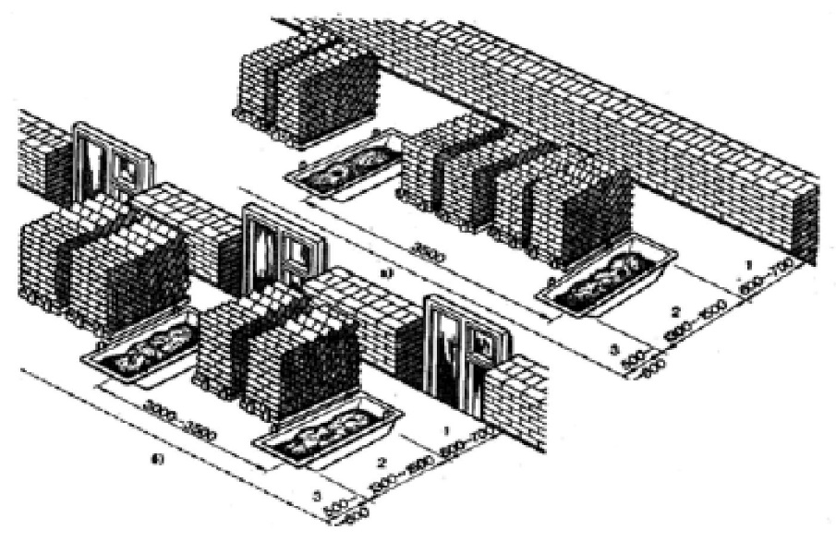

Рис. 8. Рабочие места каменщиков: а- при кладке сплошных стен, б- при кладке с проемами, зоны - 1 рабочая, 2 - материалов, 3 - транспортная.

Работы по вязке и установке арматурных сеток в кладке выполняются тремя звеньями, каждое из которых состоит из трех человек: арматурщик 3 разряда - 1, арматурщик 2 разряда - 2.

- Необходимо подготовить к работе необходимые приспособления, инвентарь, средства индивидуальной защиты работающих, средства подмащивания и инструменты;
- Рабочие и инженерно-технические работники, занятые на каменных и сопутствующих монтажных работах должны ознакомлены с проектом производства работ и обучены безопасным методам труда.
Для выполнения строительных процессов и эффективной работы звеньев и бригад рабочих должно быть организовано рабочее место.
Рабочим местом в строительстве называется пространство, в пределах
которого размещены и перемещаются участвующие в процессе рабочие, предметы и орудия труда, а также необходимые для работы материалы и приспособления. Важнейшими принципами правильной организации рабочих мест являются разделение труда, рациональное комплектование бригад, правильное расположение материалов, машин и механизмов.
Фронтом работ называется участок строительного объекта, отводимый
группе рабочих для выполнения определенной работы, достаточный для размещения рабочих, материалов, машин и механизмов.
Захваткой называется участок, на котором в течение определенного отрезка времени ведется один строительный процесс (пролет здания, секция дома).
Делянкой называется часть захватки, отводимой звену рабочих.

Каменную кладку выполняют с соблюдением следующих требований:
- Обеспечение сцепления кирпича с раствором путем тщательного смачивания водой верхнего ряда после перерыва в работе и в сухую погоду при температуре +25 ⁰С поливка и очистка от пыли и грязи;
- Применение в кладочных растворах кирпичной кладки в качестве вяжущего - портландцемента;
- Применение растворов и газосиликатных блоков, соответствующих нормативным требованиям выполняемых работ;
- Соответствие подвижности раствора осадке стандартного конуса 120-140 мм для кирпичной кладки;
- Кладку выполняют на всю толщину стен в каждом ряду;
- Все швы кладки заполняют раствором полностью;
- Кладку стен в местах их взаимного пересечения армируют сетками и выполняют одновременно;
- Тычковые ряды укладываются только из целого кирпича;
- Разрывы кладки при её возведении должны оканчиваться только наклонной штрабой и располагают их вне мест конструктивного армирования.
При возведении кладки осуществляется постоянный контроль прочности сцепления в кладке.
В уровне перекрытий устраивают обвязки в виде непрерывного армированного монолитного железобетонного пояса. Назначение его в том, чтобы объединить в единое целое сборные элементы перекрытий и связать их со стенами.

- Выводы и предложения по итогам прохождения учебной практики.

- Получен инструктаж по соблюдению правил противопожарной безопасности, правил охраны труда, техники безопасности, санитарно-эпидемиологических правил и гигиенических нормативов).
- Проведен интернет-поиск нормативно-технических материалов и законодательных актов в открытых источниках с целью освоения нормативных сведений в области производства строительных работ, строительных правил, законодательства Российской Федерации в сфере строительства.
- Осуществлен анализ информации о выбранном объекте практики - Обществе с ограниченной ответственностью «Союзпроммонтаж», его организационной структуре, квалификации персонала и особенностей его деятельности в сфере строительства объектов.
- Проанализирован технологический процесс кладки многослойной наружной стены 16 квартирного жилого 4-х этажного дома и технологический процесс укладки плит перекрытия. Определена потребность в строительных машинах, механизмах, приспособлениях и инструментах. Изложена технологическая последовательность выполнения указанных процессов.
- Представлены данные по строительным рабочим профессиям структурных подразделений, специальности, квалификация, численный и квалификационный состав бригад, организация рабочего места, фронт работ, захватка, делянка. В процессе прохождения производственной практики изучено как происходит актирование скрытых работ, что входит в скрытые работы, что из себя представляют акты приемки выполненных работ. Проанализирована вся собранная об объекте практики информация.

